**«Пожарная безопасность и всё, то, что с ней связано».**

С 15 по 30 октября 2021г. в группе «Гномики» проходил конкурс «Пожарная безопасность и всё, то, что связано с ней». Ребята рассказывали стихи, составляли чистоговорки, рассказы, повторяли правила поведения при пожаре, играли в игры, а также принимали участие в изготовлении поделок.

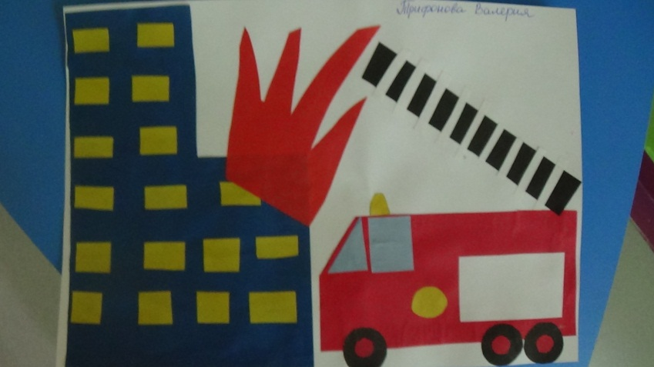 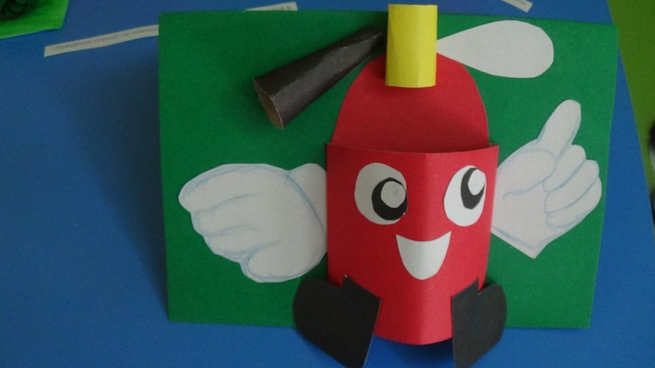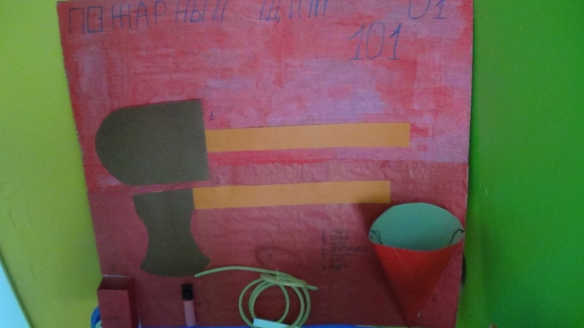 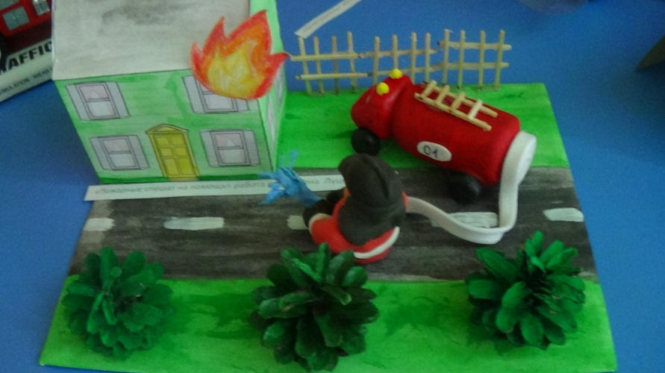

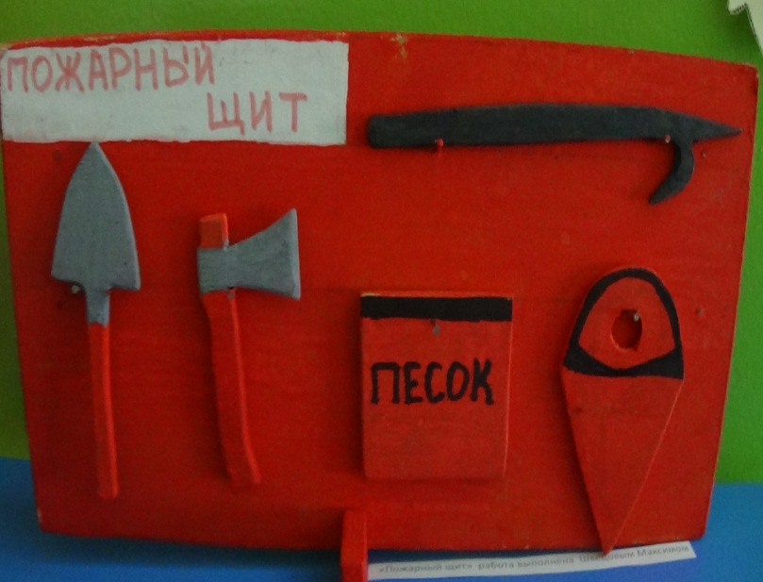 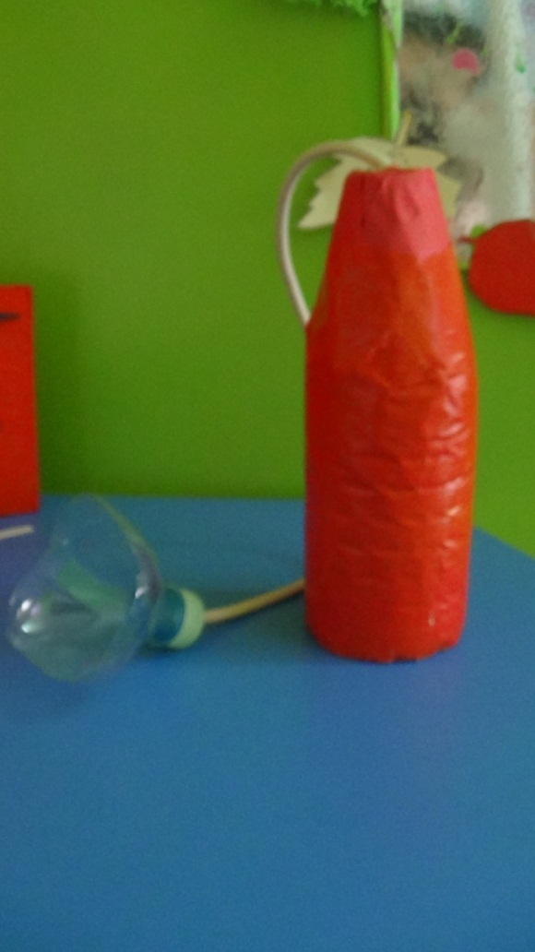

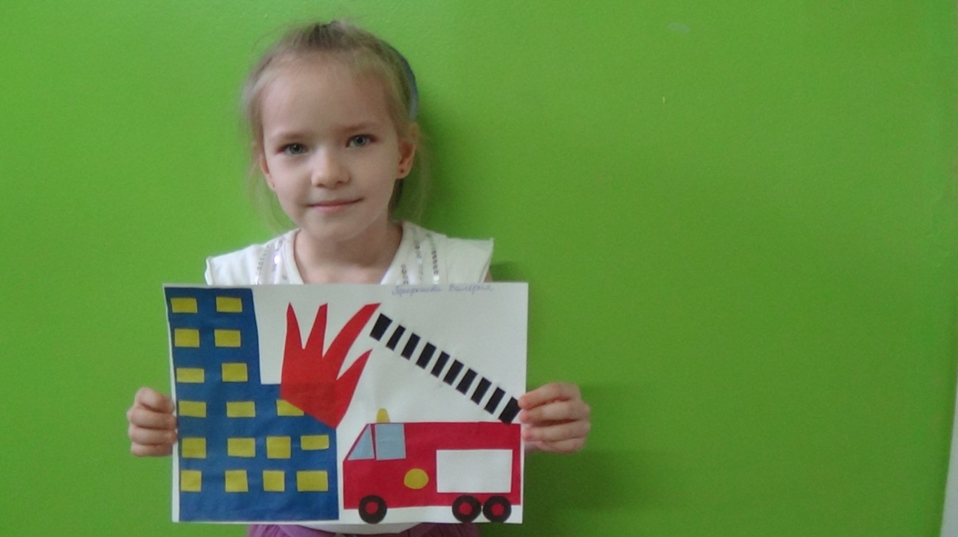 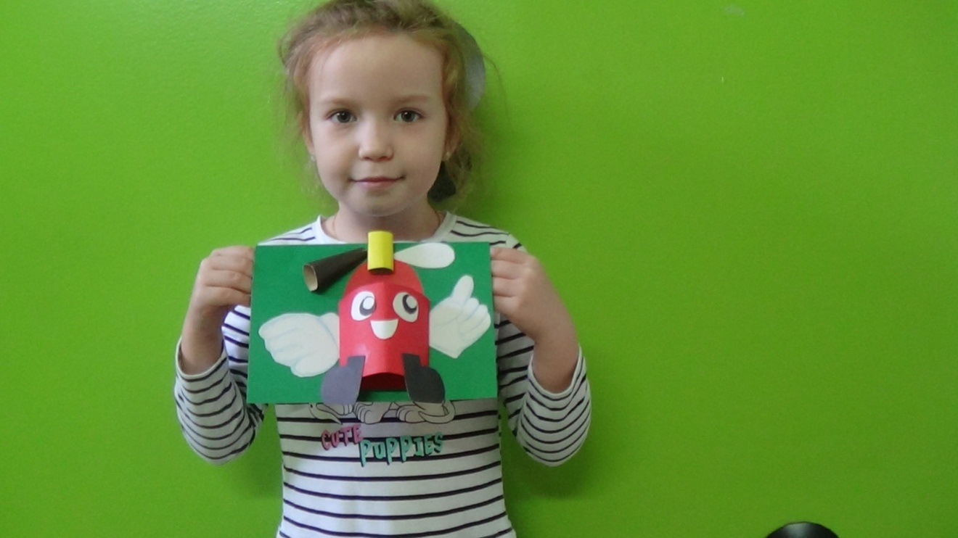

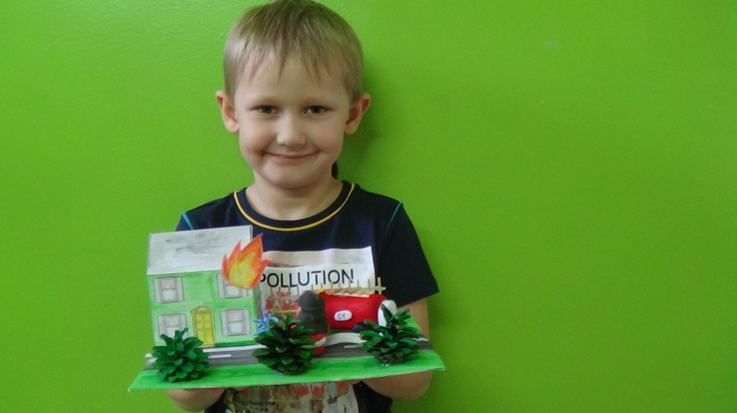

Воспитатель группы «Гномики» Гекало Н.В.